Copyright
Ce document est Copyright © 2010–2012 par ses contributeurs tels que listés ci-dessous. Vous pouvez le distribuer et/ou le modifier sous les termes des licences GNU General Public License (http://www.gnu.org/licenses/gpl.html), version 3 ou ultérieure ou Creative Commons Attribution License (http://creativecommons.org/licenses/by/3.0/), version 3.0 ou ultérieure.
Tous les noms de marque à l'intérieur de ce guide appartiennent à leur propriétaire légitime.
Contributeurs
Auteur : Christian Chenal
Relecteurs : Philippe Clément
Retours
Veuillez envoyer vos commentaires ou suggestions à propos de ce document à : doc@fr.libreoffice.org
Remerciements
Ce chapitre est basé sur le Chapitre 8 de OpenOffice.org 3.3 Calc Guide, qui a été adapté d'un document original écrit en allemand par Stefan Weigel et traduit en anglais par Sigrid Kronenberger, et sur les Chapitres 8 de LibreOffice 3.4 Calc Guide (anglais) et LibreOffice 3.5 Guide Calc (français). Les autres contributeurs à ce chapitre sont :
Jean Hollis Weber Andy Brown Sharon Whiston Claire Wood
Martin Fox Barbara Duprey Hal Parker Jean Hollis Weber
John A Smith Christian Chenal Philippe Clément Pierre-Yves Samyn
Date de publication et version du logiciel
Publié le 14 novembre 2012. Basé sur LibreOffice 3.6.3.

Note pour les utilisateurs Mac
Certaines combinaisons de touches et certains éléments de menus sont différents entre un Mac et Windows ou Linux. La table ci-dessous donne quelques équivalents pour les instructions de ce chapitre. Pour une liste plus détaillée, voyez dans l'Aide.
Windows/Linux | Équivalent Mac | Effet
Sélection de menu Outils > Options | LibreOffice > Préférences | Accès aux options de paramétrage
Clic droit | ⌘+clic | Ouvre un menu contextuel
Ctrl (Contrôle) | ⌘ (Commande) | Utilisé avec d'autres touches
F5 | Maj+⌘+F5 | Ouvre le Navigateur
F11 | ⌘+T | Ouvre la fenêtre Styles & Formatage

Table des matières
Copyright 2
Note pour les utilisateurs Mac 2
Introduction 4
Exemples avec descriptions pas-à-pas 4
Exemple 1 : Synthèse du volume des ventes 4
Problèmes pratiques et questions 5
Solution 5
Avantages 8
Exemple 2 : Feuilles d'activité 12
Problèmes pratiques et questions 14
Solution 14
Différences et avantages 18
Exemple 3 : Distribution des fréquences 18
Solution avec une formule de matrice 21
Solution avec la Table de pilote 21
Fonctions détaillées de la Table de pilote 24
La base de données (conditions préalables) 24
Démarrage 25
Source de données 25
Classeur Calc 26
Source de données enregistrée 26
La boîte de dialogue Table de pilote 27
Mise en page 27
Options supplémentaires 28
Options des champs 30
Options des champs de données 30
Champs de ligne et de colonne 33
Champs de la page 37
Manipuler les résultats de la Table de pilote 37
Éditer la mise en page 37
Changer la mise en page avec un glisser-déposer 37
Grouper des lignes ou des colonnes 38
Grouper des catégories avec des valeurs numériques 38
Grouper des catégories avec des valeurs de dates ou de temps 39
Grouper sans création automatique d'intervalles 40
Trier le résultat 41
Paramètres de visibilité d'un champ de ligne ou de colonne 43
Explorer (montrer les détails) 45
Filtre 46
Mettre à jour (actualiser) les données 46
Formater les cellules 47
Champs de données multiples 47
Fonction EXTRAIRE.DONNEES.PILOTE 51
Problématique 51
Syntaxe 52
Première syntaxe 53
Seconde syntaxe 53

Introduction
Beaucoup de demandes d'aide sur l'utilisation de Calc sont consécutives aux formules et aux solutions parfois alambiquées pour résoudre, somme toute, de simples problèmes quotidiens. Une solution plus rationnelle consiste à utiliser la Table de pilote, un outil conçu pour combiner, comparer et analyser facilement de grandes quantités de données. Avec la Table de pilote, vous pouvez effectuer différentes synthèses de la source de données, afficher les détails de vos zones d'intérêt et créer des rapports, que vous soyez un utilisateur débutant, intermédiaire ou avancé.
Ce chapitre est divisé en deux sections :
- "Exemples avec descriptions pas-à-pas" utilise trois situations type pour présenter les avantages et les fonctionnalités apportées par la Table de pilote. Suivez ces exemples pour appréhender la facilité d'utilisation de cet excellent outil.
- "Fonctions détaillées de la Table de pilote" page 24 décrit en détail la Table de pilote. Vous pourrez par la suite utiliser cette section pour approfondir vos connaissances sur les fonctions.

Exemples avec descriptions pas-à-pas
Cette section va vous éclairer sur certaines des possibilités de la Table de pilote dans des situations type. En suivant la description pas-à-pas, vous pourrez recréer ces exemples et découvrir par là même, toute la puissance de cet outil.

Exemple 1 : Synthèse du volume des ventes
Un exemple type en introduction des cours et des livres pour débutants au sujet des tableurs est souvent une synthèse simple du volume des ventes.
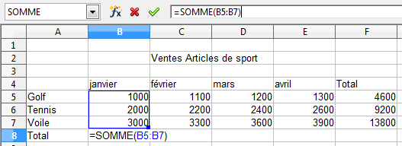Figure 1 : Exemple type pour débutants
Cet exemple montre l'interface utilisateur et le résultat de l'insertion de textes et de nombres dans des cellules. Des aides appréciables, comme l'outil Remplir et le glisser-déposer, ont été expliquées dans d'autres chapitres. La partie la plus importante est la liaison des cellules entre elles à travers des formules, par exemple une addition avec l'opérateur plus (+) ou la fonction SOMME.
Ce petit exercice peut être utile pour un premier contact avec Calc, mais il illustre seulement une petite partie des tâches administratives. Pour créer une telle synthèse des ventes, vous avez également besoin des données d'origine. Le fait est que, avant de pouvoir utiliser un tableur pour créer une synthèse des ventes, vous devez additionner les (parfois très nombreuses) factures individuelles depuis différentes sources et ensuite entrer leurs sommes dans les cellules correspondantes de C5 à E7.

Problèmes pratiques et questions
- Pour afficher des valeurs supplémentaires pour mai, juin, juillet et ainsi de suite, vous devrez ajouter des colonnes supplémentaires et, par conséquent, changer la structure de votre feuille de calcul. Ce n'est pas seulement inefficace sur le plan organisationnel, mais cela soulève également des questions pratiques. Comment les références vont-elles réagir si vous ajoutez des colonnes ou des lignes dans les formules de somme ?
- La disposition choisie, où le temps est représenté horizontalement, est moins pratique si vous voulez ajouter des mois supplémentaires. Une disposition verticale utilisera peut-être l'espace plus efficacement. Comment la table peut-elle être transposée ? Devrez-vous à nouveau tout saisir ?
- Que se passe-t-il si votre Direction vous soumet une requête non prévue ou ajoute une subdivision des régions supplémentaire, ou bien encore une contrainte au sujet des ventes par employé ? Dans ces différents cas, vous aurez à effectuer à nouveau toutes les additions manuellement et à créer des tableaux différents dans plusieurs variantes.
- Est-ce vraiment acceptable et réaliste de réaliser une telle synthèse en additionnant les différentes valeurs manuellement ? C'est beaucoup de travail et source d'erreurs !

Solution
La partie la plus importante de votre travail pour cet exemple est l'addition des cellules pour obtenir le total des ventes par mois, ce que vous devez faire manuellement. Pour le faire automatiquement à l'aide du programme, obtenez simplement les données dans Calc. Vous pouvez saisir manuellement ces données ou vous pouvez importer un fichier à partir de votre logiciel de gestion des ventes. En tout cas, nous prendrons l'hypothèse de disposer comme point de départ d'une table continue qui contient la trace de toutes les ventes effectuées sous une forme primitive. La Figure 2 vous montre les 25 premières lignes de la table utilisée pour cette description.
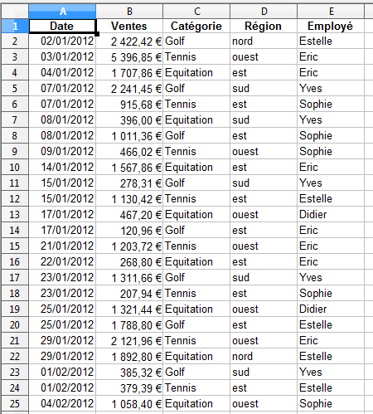Figure 2 : Données de base
Vous pouvez créer la synthèse du volume des ventes en suivant les instructions suivantes :
- Sélectionnez la cellule A1 ou n'importe quelle autre cellule à l'intérieur de la liste.
- Sélectionnez Données > Table de pilote > Créer. Dans la boîte de dialogue Sélectionner la source, cochez Sélection active et cliquez sur OK.
- La boîte de dialogue Table de pilote (Figure 3) comporte quatre zones blanches et plusieurs champs qui se présentent sous la forme de boutons. Ces champs correspondent aux titres des différentes colonnes de votre liste.
  - Déplacez (glissez-déposez avec la souris) le champ Date dans la zone Champs de colonne.
  - Déplacez le champ Ventes dans la zone Champs de données.
  - Déplacez le champ Catégorie dans la zone Champs de ligne.
- Cliquez sur le bouton Plus, pour avoir davantage d'options (en bas de la boîte de dialogue).
- Dans la liste déroulante Résultats à, sélectionnez - nouvelle feuille - si ce n'est déjà fait.
- Cliquez sur OK.

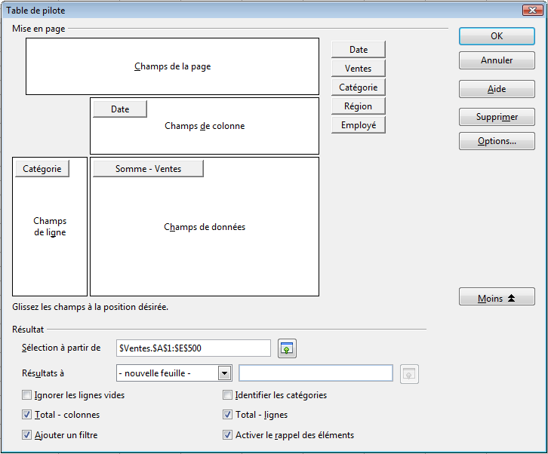Figure 3 : Boîte de dialogue Table de pilote
- Le résultat apparaît dans une nouvelle feuille. Il a la structure voulue, mais les colonnes ne sont pas encore regroupées en mois.
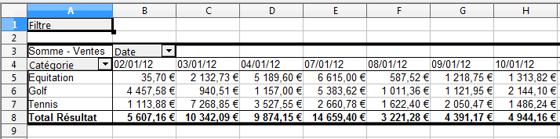Figure 4 : Résultat de la Table de pilote sans regroupement
- Pour regrouper les colonnes, sélectionnez la cellule B4 ou toute autre cellule qui contient une date. Sélectionnez alors Données > Plan et groupe > Grouper. Dans la boîte de dialogue Groupement (Figure 5), assurez-vous que Intervalles et Mois sont bien cochés dans la section Grouper par, et cliquez sur OK. Le résultat est alors regroupé par mois (Figure 6).
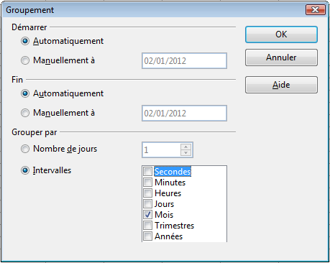Figure 5 : Grouper par mois
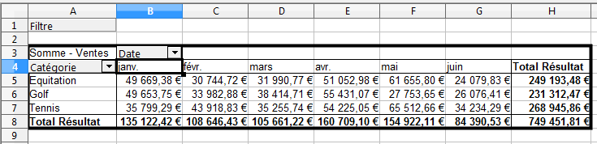Figure 6 : Résultat de la Table de pilote regroupé par mois
Ce résultat est similaire à l'exemple type pour débutants de la Figure 1. Il est très facile à produire, sans nécessiter de connaissances supplémentaires concernant les tableurs. Vous n'avez aucune formule à saisir.

Avantages
- Aucune saisie manuelle ni adjonction de valeurs n'est nécessaire. Cela représente moins de travail et moins d'erreurs.
- Le tableau est très flexible : vous pouvez inverser les mois en horizontal et les catégories en vertical, en deux clics de souris.
- Les autres facteurs d'analyse sont immédiatement disponibles.
- Beaucoup de calculs sont possibles : un comptage ou une moyenne au lieu de la somme, des valeurs cumulées, des comparaisons, etc.
Nous allons maintenant vous montrer certains de ces avantages.
À partir du résultat de la Figure 6, utilisez la souris pour faire glisser le champ Date sous le champ Catégorie, comme indiqué Figure 7.
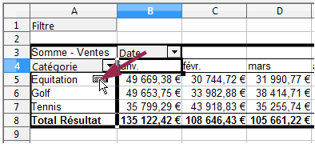Figure 7 : Faire glisser le champ Date sous le champ Catégorie
Le résultat de la Figure 8 est obtenu.
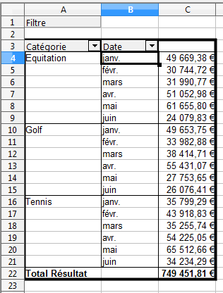Figure 8 : Tableau modifié
Pour renverser complètement le tableau, faites glisser le champ Catégorie dans la cellule C3 au-dessus des valeurs affichées (Figure 9). Le résultat de la Figure 10 est obtenu.
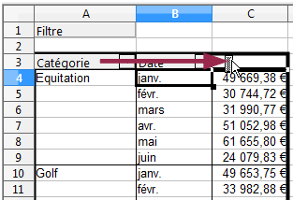Figure 9 : Faire glisser le champ Catégorie à droite du champ Date
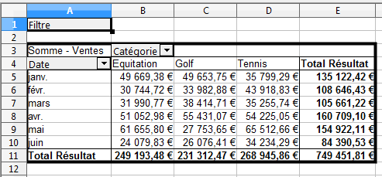Figure 10 : Tableau de la Figure 6 renversé
Par opposition à l'exemple type pour débutants de la Figure 1, il est désormais très simple de voir ou d'afficher différents aspects des données sous-jacentes. Par exemple, pour voir les valeurs pour les différentes régions :
- Sélectionnez la cellule A3 (ou n'importe quelle cellule qui fait partie du résultat de la Table de pilote).
- Faites un clic droit et choisissez Éditez la mise en page, ou sélectionnez Données > Table de pilote > Créer, pour démarrer à nouveau la Table de pilote.
Faites glisser le champ Région dans la zone Champs de ligne. Selon l'ordre que vous allez choisir pour les champs de ligne, le résultat sera soit les régions avec des subdivisions par date, soit l'inverse.
- Cliquez sur OK. Vous obtenez le résultat de la Figure 11.
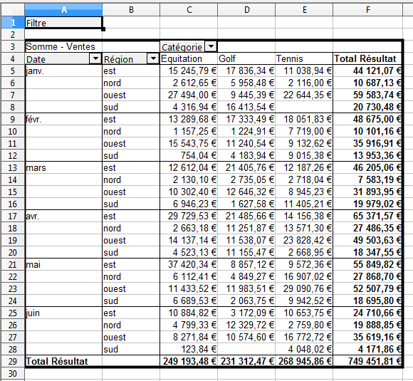Figure 11 : Ajout d'une subdivision par région
Dans un autre cas, vous voulez afficher les employés.
- Sélectionnez la cellule A3 (ou n'importe quelle cellule qui fait partie du résultat de la Table de pilote).
- Faites un clic droit et choisissez Éditez la mise en page, ou sélectionnez Données > Table de pilote > Créer, pour démarrer à nouveau la Table de pilote.
  - Vous n'avez plus besoin du champ Région. Faites le glisser en dehors du tableau.
  - Faites glisser le champ Employé dans la zone Champs de la page.
- Cliquez sur OK. Vous obtenez le résultat de la Figure 12.
Les champs que vous utilisez en tant que champs de la page sont placés dans le résultat au-dessus du tableau avec le nom Filtre. Vous obtenez alors une liste déroulante que vous pouvez utiliser pour afficher les totaux de certains employés seulement.
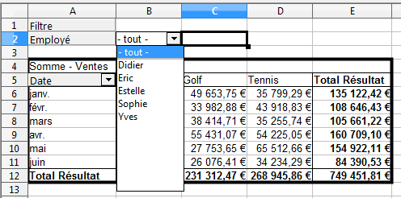Figure 12 : Sélection des sous-totaux par employé
Nous avons vu les fonctionnalités les plus puissantes de la Table de pilote. Les exemples qui vont suivre vous dévoileront encore davantage toute la richesse de la panoplie qu'offre cet outil.

Exemple 2 : Feuilles d'activité
Cet exemple est souvent utilisé par les consultants et, avec différentes variantes, par le support aux utilisateurs. Le but est de fournir un moyen pour plusieurs utilisateurs de conserver la trace de leurs heures travaillées.
Note | Dans le monde réel, les feuilles d'activité nécessitent souvent de garder la trace du temps travaillé sur différents projets. Des logiciels spécialisés sont généralement utilisés mais, s'il s'agit d'une application simple pour une petite société, un classeur Calc et la Table de pilote peuvent suffire pour garder la trace du travail effectué.
Une façon de faire ordinaire est de créer une feuille par mois et une feuille cumulée avec tous les résultats d'une année. Pour chaque employé, il y aura un fichier (voir les figures 13 et 14 pour des exemples de deux feuilles d'un fichier pour un employé).
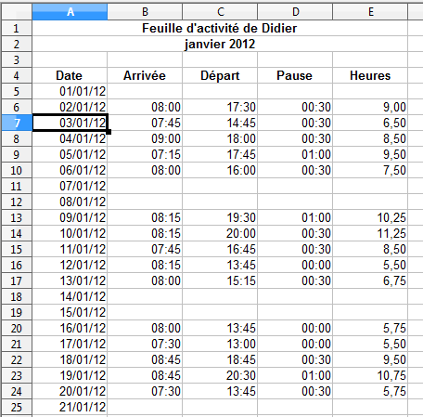Figure 13 : Feuille d'activité d'un mois pour un employé
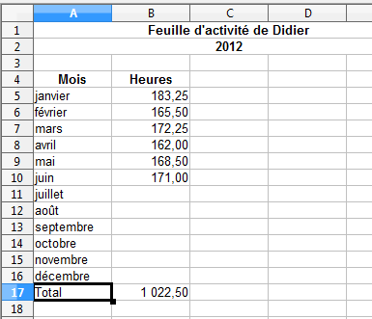Figure 14 : Cumul annuel pour un employé

Problèmes pratiques et questions
- Il est long et difficile de créer une table de feuille d'activité : 12 feuilles que vous devez copier depuis un modèle et ajuster pour chaque mois, et une feuille qui effectue des sommes annuelles avec des références à toutes les autres feuilles. Les utilisateurs cherchent souvent à obtenir une macro pour en faciliter la création.
- Le fichier affiché contient les données d'un seul employé. Comment allez-vous obtenir toutes les données de tous les employés, afin d'obtenir une synthèse de toutes les heures travaillées de tous les employés d'un service, voire même de toute la société ?
- Comment comparer les employés et/ou les services ?
- Le fichier affiché contient les données d'une année. Comment les comparer à celles des années précédentes ?

Solution
Pour utiliser la Table de pilote, collectez toutes les données dans une seule table. Ce peut être fait manuellement ou en important un fichier d'un système (électronique) de gestion des temps. Dans l'exemple de la Figure 15, le calcul des heures prend l'hypothèse d'une demi-heure de pause.
Dans les cas les plus simples, chaque employé est en charge de sa propre feuille d'activité. Si vous avez besoin de calculs qui recouvrent plusieurs employés, services, ou toute la société, effectuez juste une copie de toutes les données dans une grande table (Figure 15).
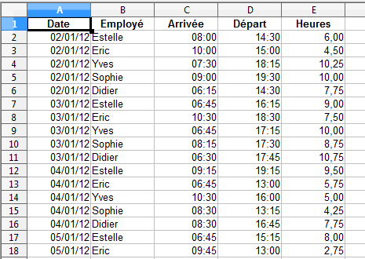Figure 15 : Données de base dans Calc
L'utilisation de la Table de pilote, en quelques secondes et une douzaine de clics, va vous fournir une bonne synthèse :
- Sélectionnez la cellule A1 (ou n'importe quelle cellule à l'intérieur de la liste).
- Sélectionnez Données > Table de pilote > Créer et cliquez sur OK.
- Dans la boîte de dialogue Table de pilote (Figure 16) :
  - Déplacez le champ Date dans la zone Champs de ligne.
  - Déplacez le champ Heures dans la zone Champs de données. Notez qu'il se transforme en Somme - Heures.
  - Déplacez le champ Employé dans la zone Champs de colonne.
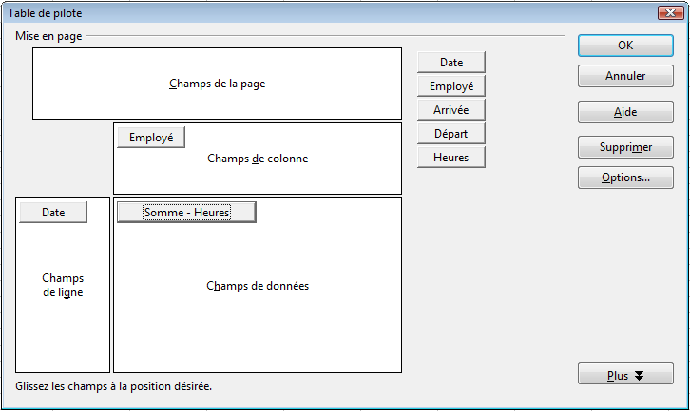Figure 16 : Boîte de dialogue Table de pilote
- Cliquez sur le bouton Plus, pour avoir plus d'options (en bas de la boîte de dialogue).
- Dans la liste déroulante Résultats à, sélectionnez - nouvelle feuille -.
- Cliquez sur OK.
Dans une nouvelle feuille, vous obtenez le résultat de la Figure 17.
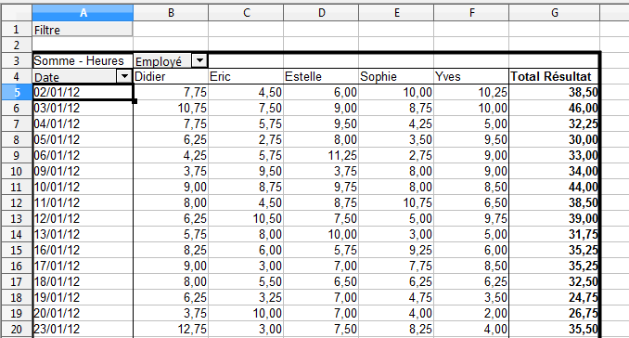Figure 17 : Synthèse obtenue en quelques secondes avec la Table de pilote
Le résultat est beaucoup plus puissant qu'un résultat basé sur des formules de calcul classiques. Par exemple, vous pouvez très facilement synthétiser les résultats quotidiens en un résultat mensuel :
- Pour regrouper les colonnes, sélectionnez la cellule A5 ou tout autre cellule qui contient une date.
- Choisissez Données > Plan et groupe > Grouper. Dans la boîte de dialogue Groupement, assurez-vous que Intervalles et Mois sont bien cochés dans la section Grouper par, et cliquez sur OK. Le résultat est alors regroupé par mois (Figure 18).
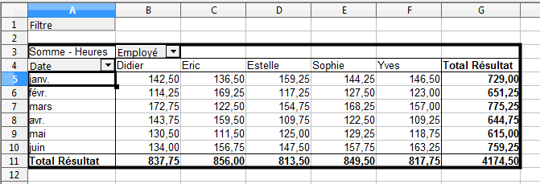Figure 18 : Cumul mensuel
Si vous avez besoin d'un résultat en pourcentage, démarrez la Table de pilote depuis cet endroit.
- Sélectionnez la cellule A3 (ou n'importe quelle cellule qui fait partie du résultat de la Table de pilote).
- Faites un clic droit et choisissez Éditez la mise en page, ou sélectionnez Données > Table de pilote > Créer, pour démarrer à nouveau la Table de pilote.
- Double-cliquez sur Somme – Heures pour ouvrir la boîte de dialogue Champ de données (Figure 19).
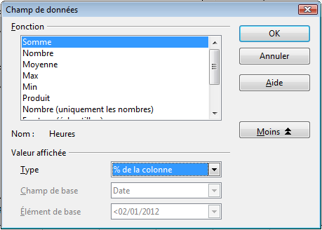Figure 19 : Propriétés du champ de données
- Cliquez sur Plus, pour voir plus d'options.
- Dans la liste Type de la section Valeur affichée, choisissez % de la colonne.
- Cliquez sur OK pour retourner dans la boîte de dialogue Table de pilote, puis cliquez à nouveau sur OK.
Vous obtenez le résultat de la Figure 20.
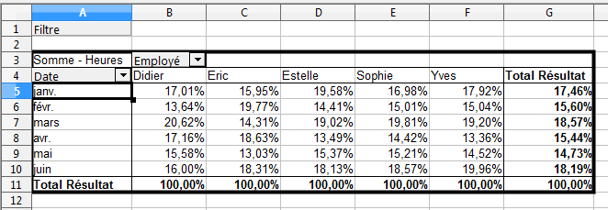Figure 20 : Résultats en pourcentages
Pour obtenir un comparatif entre employés, démarrez à nouveau la Table de pilote à partir du dernier résultat :
- Sélectionnez la cellule A3 (ou n'importe quelle cellule qui fait partie du résultat de la Table de pilote).
- Faites un clic droit et choisissez Éditez la mise en page, ou sélectionnez Données > Table de pilote > Créer, pour démarrer à nouveau la Table de pilote.
- Double-cliquez sur Somme – Heures pour ouvrir la boîte de dialogue Champ de données.
- Cliquez sur Plus, pour voir plus d'options.
  - Modifiez le Type de la Valeur affichée en Différence de.
  - Modifiez le Champ de base en Employé.
  - Modifiez l'Élément de base en Estelle.
- Cliquez sur OK pour retourner dans la boîte de dialogue Table de pilote, puis cliquez à nouveau sur OK.
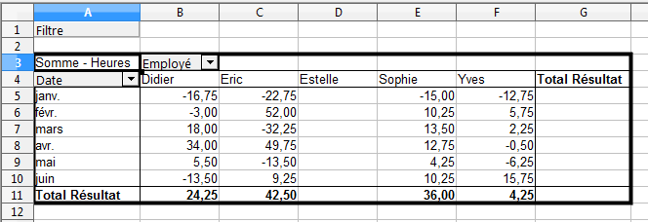Figure 21 : Comparaison en absolu avec Estelle
Comme exemple final, nous allons basculer dans un affichage cumulatif, c'est-à-dire des sommes cumulées de valeurs :
- Sélectionnez la cellule A3 (ou n'importe quelle cellule qui fait partie du résultat de la Table de pilote).
- Faites un clic droit et choisissez Éditez la mise en page, ou sélectionnez Données > Table de pilote > Créer, pour démarrer à nouveau la Table de pilote.
- Double-cliquez sur Somme – Heures pour ouvrir la boîte de dialogue Champ de données.
- Cliquez sur Plus, pour voir plus d'options.
  - Modifiez le Type de la Valeur affichée en Résultat dans.
  - Modifiez le Champ de base en Date.
- Cliquez sur OK pour retourner dans la boîte de dialogue Table de pilote, puis cliquez à nouveau sur OK.
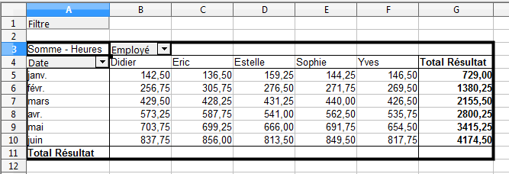Figure 22 : Sommes cumulées

Différences et avantages
Ces exemples illustrent un aspect important de la Table de pilote. Normalement, vous devez collecter vos données en fonction de la manière dont vous voulez que le résultat soit représenté. Cela signifie que vous devez utiliser une structure spécifique et que vous en êtes alors dépendant.
La Table de pilote fonctionne plus comme une base de données. Les données source sont collectées dans une feuille simple qui contient toutes les données, par exemple au moyen d'un import depuis une application informatique externe. Ce n'est qu'au moment où vous voulez les voir que vous allez sélectionner la partie des données que vous allez utiliser.

Exemple 3 : Distribution des fréquences
Pour montrer la fréquence d'incidents, Calc utilise la fonction FREQUENCE. Cette fonction doit être utilisée avec ce qu'on appelle une matrice de données. C'est une fonctionnalité avancée. Une autre façon de procéder est d'utiliser la Table de pilote, ce qui est plus facile à mettre en œuvre.
Dans cet exemple, nous voulons connaître le nombre de mails reçus par un service de support. Nous voulons savoir comment l'activité dans cette liste est répartie dans la journée.
Le point de départ pour cet exemple est un fichier extrait d'un client de messagerie, qui contient une ligne pour chaque message, avec sa date et son heure. Un tel fichier est montré Figure 23.
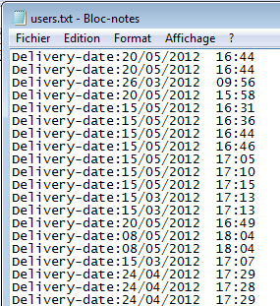Figure 23 : Données brutes pour la fréquence des messages
Pour importer les données dans un tableau de Calc, choisissez Insertion > Feuille à partir d'un fichier et sélectionnez le fichier texte users.txt qui contient les données brutes. La boîte de dialogue Import de texte (Figure 24) apparaît. Vous pouvez à cet endroit choisir les options d'import. Utilisez les propriétés suivantes :
- Options de séparateur : Largeur fixe
- Détecter les nombres spéciaux doit être cochée
- Division en colonnes aux positions 14 et 24
- Types de colonnes :
  - Colonne 1 : Masquer
  - Colonne 2 : Date (JMA)
  - Colonne 3 : Standard
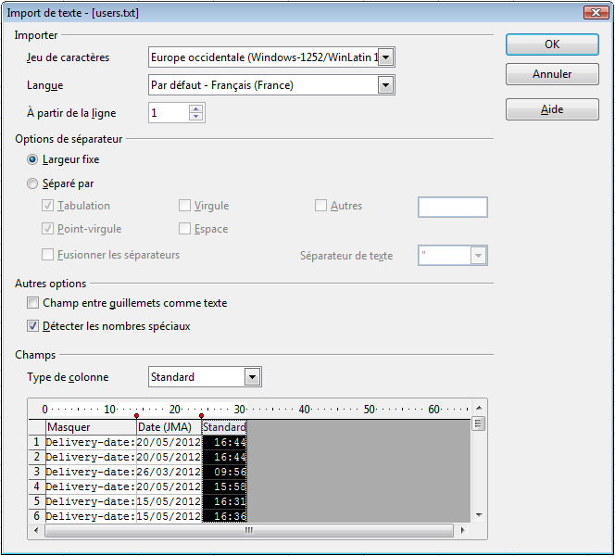Figure 24 : Paramètres d'import
La Figure 25 montre les données brutes importées avec une ligne ajoutée au début pour contenir les titres de chaque colonne.
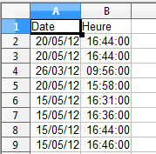Figure 25 : Données brutes dans Calc

Solution avec une formule de matrice
Pour calculer la fréquence, vous devez créer 24 entrées appelées classes, une pour chaque heure. Dans la colonne suivante, vous entrez le nombre de mails avec la fonction FREQUENCE.
​
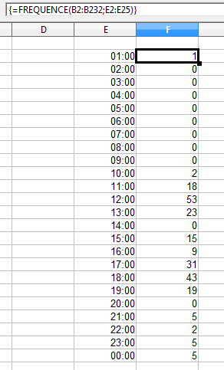Figure 26 : Fonction FREQUENCE avec une matrice
Le premier argument est une plage de cellules qui contient les heures de 231 mails. Le deuxième argument est la plage de cellules E2:E25 qui contient les classes de fréquence. Avant d'entrer la formule, sélectionnez la plage F2:F25. Les accolades indiquent que la formule est de type matrice.
Cette technique est réservée aux utilisateurs avancés.

Solution avec la Table de pilote
Avec la Table de pilote, vous pouvez obtenir le même résultat plus facilement et plus rapidement. Cette solution est également accessible à des utilisateurs moins avertis. En partant des données brutes (Figure 25), vous n'aurez besoin que de quelques clics.
- Sélectionnez la cellule A1 (ou n'importe quelle cellule de la liste).
- Choisissez Données > Table de pilote > Créer et cliquez sur OK .
- Dans la Table de pilote :
  - Déplacez Heure dans les Champs de ligne.
  - Déplacez Date dans les Champs de données.
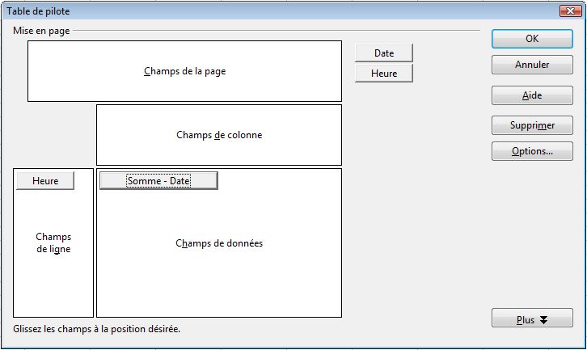Figure 27 : Boîte de dialogue Table de pilote
- Cliquez sur le bouton Plus, pour avoir plus d'options (en bas de la boîte de dialogue).
- Dans la liste déroulante Résultats à, sélectionnez - nouvelle feuille -.
- Dans cet exemple, nous avons besoin de compter le nombre de valeurs, et non pas de leur somme. Double-cliquez sur Somme – Date pour ouvrir la boîte de dialogue Champ de données et sélectionner la fonction Nombre (Figure 28).
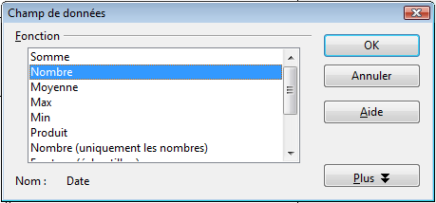Figure 28 : Propriétés du champ de données
- Cliquez sur OK. Vous obtenez, comme résultat intermédiaire, un tableau de Table de pilote qui comporte une ligne pour chaque heure des données brutes.
Note | Cette étape peut prendre beaucoup de temps si vous avez beaucoup d'éléments. Ce temps dépend moins du nombre de lignes des données brutes que du nombre de lignes dans le tableau qui contient le résultat.
- Pour regrouper les lignes, sélectionnez la cellule A4 ou toute autre cellule qui contient une heure.
- Choisissez Données > Plan et groupe > Grouper, sélectionnez l'intervalle Heures et cliquez sur OK. Le résultat est alors regroupé en heures (Figure 31).
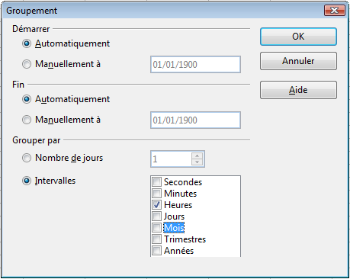Figure 29 : Propriétés pour le regroupement en heures
- Éditez la Table de pilote et double-cliquez sur le champ de données Nombre – Date. La Figure 30 montre la boîte de dialogue Champ de données pour ce champ. Cliquez sur Plus et choisissez comme type % de la colonne. Le résultat de la Figure 32 est obtenu. La Figure 31 montre ces résultats en valeurs.
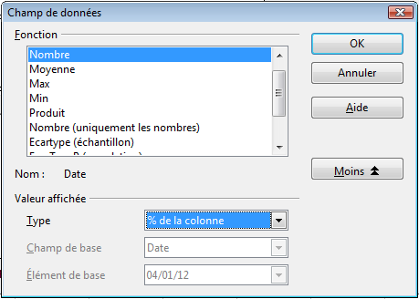Figure 30 : Paramètres du Champ de données pour des valeurs relatives
Le fait que les valeurs relatives soient affichées en décimales (0,1) ou en pourcentage (10%) ne dépend que du formatage de la cellule elle-même et n'a rien à voir avec la Table de pilote.
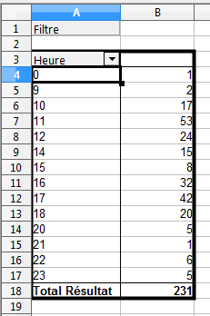Figure 31 : Distribution des fréquences avec la Table de pilote
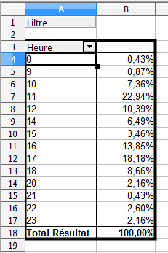Figure 32 : Distribution des fréquences en valeurs relatives

Fonctions détaillées de la Table de pilote
Cette section décrit l'utilisation et les options de la Table de pilote en détail.

La base de données (conditions préalables)
La première chose dont vous avez besoin pour faire fonctionner la Table de pilote est une liste de données brutes, similaire à une table de base de données, composée de lignes (occurrences des données) et de colonnes (champs de données). Le nom des champs doit figurer dans la première ligne au-dessus de la liste.
La source des données peut être un fichier externe ou une base de données. Dans les cas les plus simples, si les données sont déjà contenues dans un classeur, Calc dispose de fonctions de tri qui permettent parfois de se passer de l'utilisation de la Table de pilote.
Pour traiter les données en tant que liste, Calc a besoin de savoir où ce tableau se trouve dans le classeur. La table peut se trouver dans n'importe quelle feuille d'un classeur, à n'importe quelle position. Un classeur peut contenir plusieurs tables indépendantes.
Calc reconnaît vos listes automatiquement. Il utilise la logique suivante :
En partant de la cellule que vous avez sélectionnée (qui doit se trouver à l'intérieur de votre liste), Calc explore les cellules environnantes dans les quatre directions (gauche, droite, haut, bas). Une bordure est détectée si le programme rencontre une ligne ou une colonne vides, ou atteint la bordure de gauche ou du haut de la feuille.
Cela signifie que les fonctions de la Table de pilote ne peuvent fonctionner correctement que s'il n'y a pas de lignes ou de colonnes vides dans votre liste. Évitez les lignes vides (dues par exemple au formatage). Vous pouvez formater votre liste en utilisant les formats de cellule.
Règle | Les lignes et les colonnes vides ne sont pas admises à l'intérieur des listes.
Si vous sélectionnez plus d'une seule cellule avant de démarrer un tri, un filtre ou la Table de pilote, la reconnaissance automatique des listes ne s'effectuera pas. Calc suppose que la liste correspond exactement aux cellules que vous avez sélectionnées.
Règle | Pour le tri, le filtre ou la Table de pilote, ne sélectionnez qu'une seule cellule.
Une source d'erreur assez fréquente est de sélectionner manuellement une liste par inadvertance et ensuite de trier la liste. Si vous sélectionnez plusieurs cellules (une colonne entière par exemple), un tri va alors mélanger les données qui devraient se trouver sur la même ligne.
En plus de ces aspects formels, la structure logique de votre table est très importante quand vous utilisez la Table de pilote.
Règle | Les listes de Calc doivent avoir une forme normale ; c'est-à-dire qu'elles doivent avoir une structure linéaire simple (voir un exemple Figure 2).
Quand vous éditez les données, n'ajoutez pas de contours, de groupes ou de sous-totaux. Revenez à l'exemple de la liste des ventes de la section Exemples avec descriptions pas-à-pas, Exemple 1 : Synthèse du volume des ventes que vous pouvez voir Figure 2. Voici quelques erreurs fréquemment commises par des utilisateurs inexpérimentés :
- Faire plusieurs feuilles, une feuille pour chaque catégorie d'articles par exemple. Les analyses ne seront alors possibles qu'à l'intérieur de chaque catégorie. Les analyses conjointes de plusieurs catégories représenteront alors beaucoup de travail.
- Dans la liste des ventes, faire une colonne pour les montants de chaque employé au lieu d'une seule colonne pour tous les montants. Les montants se trouveront alors dans la colonne correspondante. Une analyse avec la Table de pilote sera désormais impossible. Par opposition, un résultat que vous pouvez obtenir avec la Table de pilote est un total pour chaque employé, si vous avez tous les montants dans une seule colonne.
- Disposer les ventes dans l'ordre chronologique et, à la fin de chaque mois, faire un sous-total. Dans ce cas, le tri de la liste selon les différents critères sera impossible, parce que la Table de pilote va considérer les sous-totaux comme n'importe quel autre nombre. L'obtention de résultats mensuels est l'une des fonctionnalités rapides et faciles de la Table de pilote.

Démarrage
Démarrez la Table de pilote avec Données > Table de pilote > Créer. Si la liste à analyser se trouve dans une table d'un classeur, sélectionnez une seule cellule à l'intérieur de cette liste. Calc reconnaît et sélectionne la liste à utiliser avec la Table de pilote automatiquement.

Source de données
Il y a deux sources de données possibles pour la Table de pilote : un classeur Calc ou une source de données externe enregistrée sous LibreOffice.
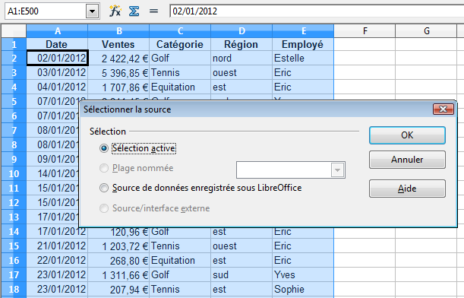Figure 33 : Après démarrage de la Table de pilote

Classeur Calc
Le cas le plus simple et le plus fréquent est d'analyser une liste dans un classeur Calc. La liste peut être mise à jour régulièrement ou les données peuvent être importées depuis une autre application.
Par exemple, une grande liste peut être copiée dans une autre application et collée dans Calc. Le comportement de Calc pendant l'insertion dépend du format des données. Si les données sont dans un format de classeur répandu, elles sont copiées directement dans Calc. Dans le cas contraire, si ce sont des données en format texte, la boîte de dialogue Import de texte apparaît ; voir Figure 24 dans ce chapitre et le Chapitre 1 (Introduction à Calc) pour plus d'informations.
Calc peut importer des données depuis beaucoup d'autres formats de données, par exemple depuis d'autres tableurs (Excel, Lotus 1-2-3), depuis des bases de données (comme dBase) et depuis de simples fichiers texte, comme ceux au format CSV.
L'inconvénient de la copie ou de l'import de données externes est qu'elles ne seront pas mises à jour automatiquement s'il y a des changements dans le fichier source. La limite de Calc est de 1 048 576 lignes.

Source de données enregistrée
Une source de données enregistrée dans LibreOffice est une connexion à des données gérées dans une base de données externe à Calc. Cela signifie que les données à analyser ne seront pas enregistrées dans Calc ; Calc va toujours utiliser les données de la source d'origine. Calc est capable d'utiliser plusieurs sources de données, dont les bases de données créées et gérées par LibreOffice Base. Voir Chapitre 10 (Lier les données de Calc) pour plus d'informations.

La boîte de dialogue Table de pilote
Les fonctions de la Table de pilote sont mises en œuvre à deux endroits : tout d'abord dans la boîte de dialogue Table de pilote et ensuite à travers les manipulations du résultat dans le classeur. Cette section décrit la boîte de dialogue en détail.

Mise en page
Dans la boîte de dialogue Table de pilote (Figure 34) se trouvent quatre zones blanches qui indiquent la mise en page du résultat. À côté de ces zones blanches se trouvent des boutons avec les noms des champs de votre source de données. Pour déterminer une mise en page, faites glisser les boutons des champs dans les zones blanches.
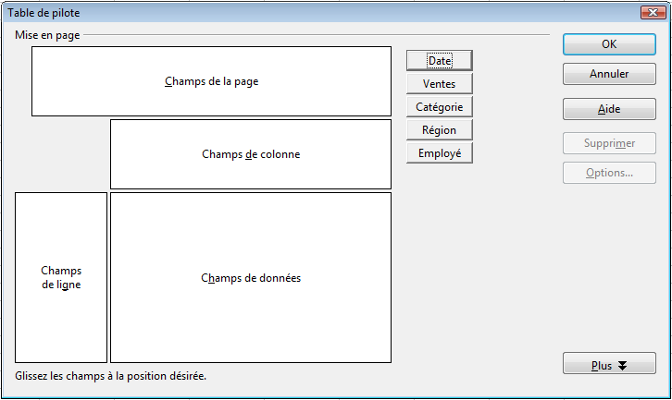Figure 34 : Boîte de dialogue Table de pilote
La zone Champs de données au milieu contient le plus souvent au moins un champ. Les utilisateurs avancés peuvent utiliser plus d'un champ à cet endroit. Une fonction d'agrégation est utilisée pour les champs de données. Par exemple, si vous déplacez le champ Ventes dans la zone Champs de données, il apparaît en tant que Somme – Ventes.
Les Champs de ligne et Champs de colonne indiquent avec quels regroupements le résultat sera effectué en lignes et en colonnes. S'il n'y a rien dans l'une de ces zones, les sous-totaux ne seront alors pas calculés pour les lignes ou les colonnes correspondantes. Souvent, plusieurs champs sont utilisés en même temps, pour obtenir des sous-totaux pour les lignes ou les colonnes. L'ordre des champs va déterminer la hiérarchie des sous-totaux, du plus général au plus détaillé.
Par exemple, si vous faites glisser Employé et Région dans la zone Champs de ligne, les sous-totaux seront effectués par employé. À l'intérieur de chaque employé seront effectués ses sous-totaux pour chacune de ses régions.
Les champs placés dans la zone Champs de la page apparaissent au-dessus du résultat en tant que listes déroulantes. La synthèse de votre résultat ne prendra en compte que la partie de la base de données que vous avez sélectionnée avec ces listes déroulantes. Par exemple, si vous utilisez Employé en tant que champ de la page, vous pouvez filtrer le résultat pour voir les données de chaque employé.
Pour enlever un champ d'une zone blanche, faites le glisser en dehors de cette zone (le curseur devient un rectangle avec une croix) ou cliquez sur le bouton Supprimer après l'avoir sélectionné.

Options supplémentaires
Pour étendre la boîte de dialogue et voir plus d'options, cliquez sur Plus.
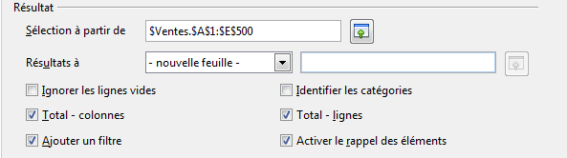Figure 35 : Boîte de dialogue étendue de la Table de pilote
Sélection à partir de
Indique la plage de cellules utilisée par la Table de pilote. Vous pouvez également saisir le nom d'une plage, ce qui peut être utile si le nombre de lignes évolue dans le temps.
Résultats à
Définit l'endroit où votre résultat va être affiché. La meilleure approche est en général de laisser - nouvelle feuille - pour ajouter une nouvelle feuille au classeur et y placer le résultat. La nouvelle feuille est nommée selon le format Tables du pilote_nom_feuille_X, où nom_feuille est le nom de la feuille contenant la source de données et X un numéro d'ordre. Dans l'exemple de la Figure 3, la feuille s'appellera Tables du pilote_Ventes_1. Chaque nouvelle feuille est insérée immédiatement après la feuille de la source de données.
Vous pouvez également choisir - indéfini - et saisir la référence de la cellule où la Table de pilote affichera le résultat. Ne vous laissez pas abuser par le terme indéfini : vous définissez bien l'emplacement du résultat. Si le résultat va écraser une cellule déjà remplie, un message de confirmation apparaîtra.
Ignorer les lignes vides
Si la source de données n'est pas dans la forme recommandée, cette option indique à la Table de pilote d'ignorer les lignes vides.
Identifier les catégories
Si la source de données comprend des cellules vides et ne correspond pas à la structure de données recommandée (voir Figure 36), la Table de pilote y ajoute la catégorie non vide immédiatement au-dessus. Si cette option n'est pas cochée, la Table de pilote insère alors (vide) (voir Figure 38).
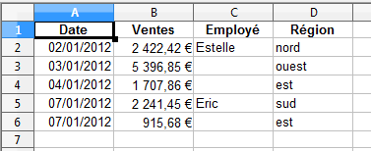Figure 36 : Exemple de données avec des cellules vides dans la colonne C
L'option Identifier les catégories fait en sorte que les lignes 3 et 4 soient ajoutées à l'employée Estelle et la ligne 6 à Éric (voir Figure 37).
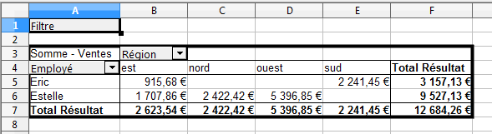Figure 37 : Résultat avec Identifier les catégories
Sans l'identification des catégories, la Table de pilote affiche une catégorie (vide) (Figure 38).
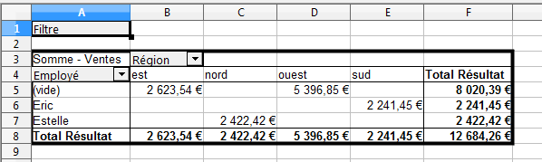Figure 38 : Résultat sans Identifier les catégories
Logiquement, le comportement sans identification des catégories est meilleur. Une liste avec des cellules vides est également moins utile, parce que vous ne pouvez pas utiliser des fonctions comme le tri ou le filtre.
Total - colonnes / Total - lignes
Avec ces options, vous indiquez si la Table de pilote doit ajouter une ligne supplémentaire en bas avec le total de chaque colonne, ou une colonne supplémentaire à droite avec le total de chaque ligne. Dans certains cas, ce total n'est pas significatif, par exemple si vous avez utilisé une somme cumulée.
Ajouter un filtre
Utilisez cette option pour afficher ou masquer la cellule Filtre au-dessus du résultat de la Table de pilote. Cette cellule est un bouton pratique pour ajouter des options de filtre dans la Table de pilote.
Activer le rappel des éléments
Si vous double-cliquez dans une cellule du résultat de la Table de pilote correspondant à un champ de données (y compris un total de ligne ou de colonne), cette fonction va afficher, dans une nouvelle feuille, la fraction de la source de données qui correspond à cette cellule. Si cette option n'est pas cochée, le double-clic conservera sa fonction habituelle dans le classeur.
Par exemple, à partir du résultat de la Figure 39, si vous double-cliquez dans la cellule C7 et que le rappel des éléments a été activé, une extraction de la source de données correspondant à cette cellule (de la catégorie Golf et du mois de mars) va s'afficher dans une nouvelle feuille (Figure 40).
Figure 39 : Résultat de la Table de pilote
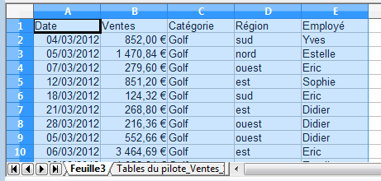Figure 40 : Rappel des éléments

Options des champs
Les options supplémentaires décrites précédemment s'appliquent à la globalité de la Table de pilote. De plus, vous pouvez modifier les paramètres de chaque champ que vous avez ajouté dans la mise en page de la Table de pilote. Vous pouvez le faire en cliquant sur le bouton Options ou en double-cliquant sur le champ voulu dans la boîte de dialogue Table de pilote.
Il existe des différences entre les champs de données, les champs de ligne ou de colonne, et les champs de la page de la Table de pilote.

Options des champs de données
Dans la boîte de dialogue Champ de données, vous pouvez choisir la fonction pour totaliser les valeurs de votre source de données. Dans la plupart des cas, vous utiliserez la fonction Somme, mais d'autres fonctions (comme le comptage ou la distribution statistique) sont également disponibles. Par exemple, la fonction Nombre est utile pour des champs de données non numériques. Vous pouvez aussi choisir plusieurs fonctions pour un champ de données (voir "Champs de données multiples" page 47).Vous pouvez obtenir des informations supplémentaires dans l'Aide de la fonction correspondante.
Dans la boîte de dialogue Champ de données, cliquez sur Plus pour disposer d'options supplémentaires.
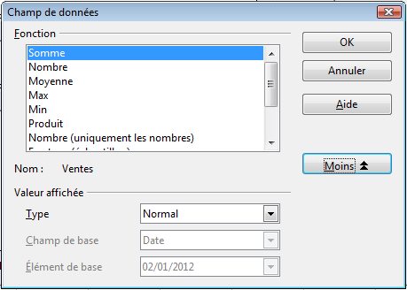Figure 41 : Boîte de dialogue Champ de données étendue
Dans la section Valeur affichée, vous pouvez choisir d'autres possibilités d'analyse en utilisant la fonction d'agrégation. Selon le paramètre Type, vous aurez à choisir des valeurs pour le Champ de base et l'Élément de base. La table ci-dessous liste les types de valeurs affichées possibles et le champ et l'élément de base associés, ainsi qu'une explication de leur utilisation.
Type | Champ de base | Élément de base | Analyse
Normal | – | – | Usage simple de la fonction d'agrégation choisie (Somme par exemple)
Différence de | Sélection d'un champ de la source de données (Employé par exemple) | Sélection d'un élément du champ de base sélectionné (Estelle par exemple) | Effectue une différence avec le résultat de l'élément de base (Par exemple, volume des ventes des employés en différence avec celui d'Estelle)
% de | Sélection d'un champ de la source de données (Employé par exemple) | Sélection d'un élément du champ de base sélectionné (Estelle par exemple) | Effectue un ratio par rapport au résultat de l'élément de base (Par exemple, volume des ventes des employés par rapport à celui d'Estelle)
% différence de | Sélection d'un champ de la source de données (Employé par exemple) | Sélection d'un élément du champ de base sélectionné (Estelle par exemple) | Effectue une différence relative par rapport au résultat de l'élément de base (Par exemple, différence relative entre le volume de ventes des employés par rapport à celui d'Estelle)
Résultat dans | Sélection d'un champ de la source de données (Date par exemple) | – | Effectue un total cumulé (Par exemple, somme cumulée du volume des ventes pour les jours ou les mois)
% de la ligne | – | – | Effectue un pourcentage par rapport au total de la ligne (Par exemple, somme de la ligne)
% de la colonne | – | – | Effectue un pourcentage par rapport au total de la colonne (Par exemple, somme de la colonne)
% du résultat | – | – | Effectue un pourcentage par rapport au résultat total (Par exemple, somme globale)
Index | – | – | Effectue le calcul : total de la cellule x résultat total / (total de la ligne x total de la colonne)

Champs de ligne et de colonne
Dans la boîte de dialogue Champ de données pour un champ de ligne ou de colonne, vous pouvez choisir d'afficher les sous-totaux pour chaque champ. Les sous-totaux sont désactivés par défaut. Ils ne sont utiles que si vous utilisez plusieurs champs de ligne ou plusieurs champs de colonne.
Si vous choisissez Aucun(e), aucun sous-total ne sera affiché.
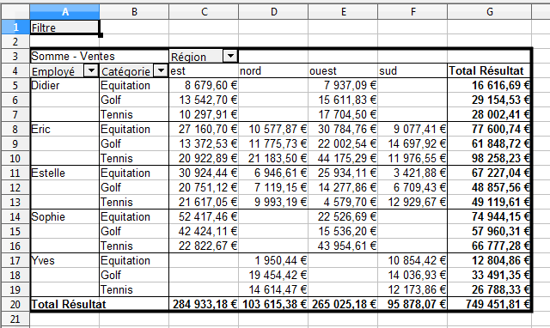Figure 42 : Aucun(e) - Sans sous-total pour chaque employé
Choisissez l'option Automatique pour utiliser la fonction d'agrégation et obtenir des sous-totaux.
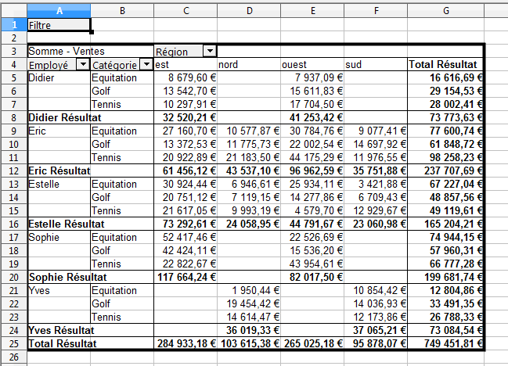Figure 43 : Automatique - Avec sous-total pour chaque employé
Pour utiliser pour les sous-totaux une fonction d'agrégation différente de celle utilisée pour la Table de pilote dans sa globalité, cochez Défini par l'utilisateur et choisissez la fonction dans la liste déroulante située en dessous.
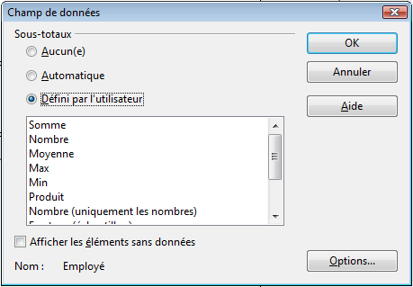Figure 44 : Boîte de dialogue Champ de données pour un champ de ligne ou de colonne
Par défaut, la Table de pilote n'affiche pas de ligne ou de colonne pour les catégories qui ne correspondent à aucun élément dans la source de données. En cochant Afficher les éléments sans données, vous pouvez le forcer.
Pour illustrer ce propos, vous pouvez constater que l'employé Didier n'a pas enregistré de ventes dans les régions sud et nord.
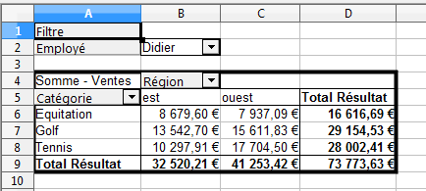Figure 45 : Par défaut
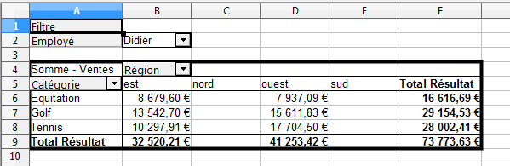Figure 46 : Avec Afficher les éléments sans données
Si vous avez plusieurs champs de ligne, vous pouvez choisir parmi plusieurs options de mise en page pour chaque champ, sauf pour le champ le plus à l'intérieur du tableau. Pour ceci, cliquez sur le bouton Options pour ouvrir la boîte de dialogue Options du champ de données.
Dans la section Options d'affichage, vous pouvez choisir une mise en page dans la liste déroulante. Mise en page du tableau est l'option par défaut et est illustrée Figure 47.
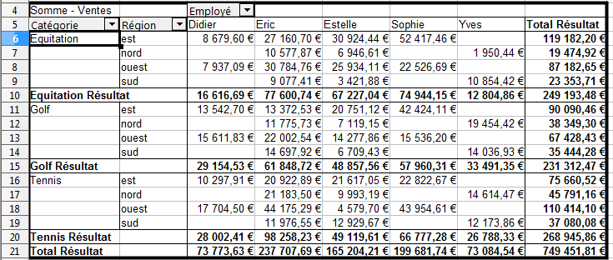Figure 47 : Mise en page - Mise en page du tableau
L'option Plan avec sous-totaux en haut est illustrée Figure 48. Une ligne supplémentaire est créée pour chaque élément et les valeurs du champ de données figurent sur cette ligne.
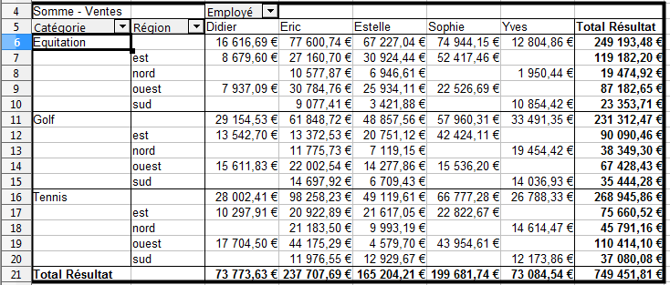Figure 48 : Mise en page - Plan avec sous-totaux en haut
L'option Plan avec sous-totaux en bas est illustrée Figure 49. Deux lignes supplémentaires sont créées pour chaque élément, l'une pour son intitulé et l'autre pour les valeurs du champ de données.
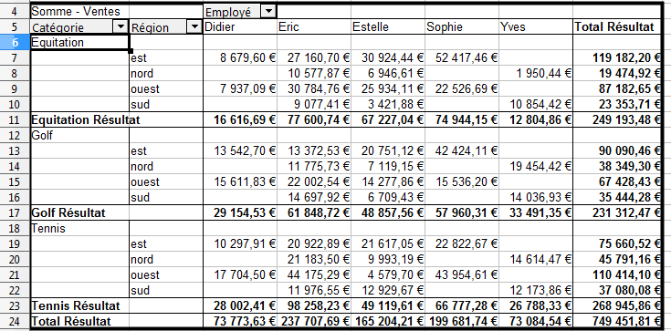Figure 49 : Mise en page - Plan avec sous-totaux en bas
Vous pouvez également ajouter une ligne blanche après chaque élément.
Les autres options accessibles par le bouton Options sont détaillées dans des sections ultérieures.

Champs de la page
Les options de la boîte de dialogue Champ de données pour les champs de la page sont les mêmes que celles pour les champs de ligne ou de colonne, bien qu'elles semblent inutiles. Grâce à la souplesse de la Table de pilote, vous pouvez facilement déplacer les différents champs entre la page, les colonnes et les lignes. Le champ conserve alors son paramétrage. Si vous déplacez un champ de la page vers une ligne ou une colonne, ce paramétrage entrera alors en effet.

Manipuler les résultats de la Table de pilote
La Table de pilote est un outil très souple. Une analyse peut être complètement restructurée en seulement quelques clics. Ces fonctions de la Table de pilote sont utilisées à partir d'un résultat.

Éditer la mise en page
Faites un clic droit dans la zone de résultat de la Table de pilote. La commande Éditer la mise en page ouvre la boîte de dialogue Table de pilote avec les paramètres en cours.

Changer la mise en page avec un glisser-déposer
La méthode la plus facile et la plus rapide de changer la mise en page de la Table de pilote est d'utiliser un glisser-déposer. Directement dans le résultat, déplacez un champ de la page, de ligne ou de colonne à un endroit différent. La forme du curseur de la souris peut vous aider à savoir si vous déplacez un champ vers un champ de ligne (), un champ de colonne () ou un champ de page (). Vous pouvez également supprimer un champ de la page, de ligne ou de colonne en le faisant glisser en dehors du résultat de la Table de pilote ().

Grouper des lignes ou des colonnes
Pour certaines analyses ou synthèses, vous pouvez avoir besoin de grouper certaines catégories. Vous pouvez fusionner les résultats en classes ou en périodes. Vous ne pouvez effectuer un regroupement qu'après avoir obtenu tout d'abord un résultat de la Table de pilote non groupé.
Vous pouvez accéder au regroupement en choisissant depuis le menu Données > Plan et groupe > Grouper ou en appuyant sur la touche F12. Il est important de sélectionner auparavant la bonne cellule. La manière dont les fonctions de regroupement opèrent dépend principalement du type de valeurs à regrouper. Vous devez faire la distinction entre les valeurs numériques, les valeurs de date ou de temps, et les autres valeurs, comme les textes.
Note | Avant de pouvoir effectuer un regroupement, vous devez produire une table avec des données non groupées. Cette opération peut prendre du temps, selon la taille de cette table.

Grouper des catégories avec des valeurs numériques
Pour grouper des valeurs numériques, sélectionnez une cellule de la catégorie concernée.
Choisissez depuis le menu Données > Plan et groupe > Grouper ou appuyez sur la touche F12. Vous obtenez la boîte de dialogue suivante :
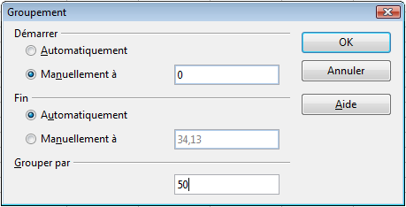Figure 50: Boîte de dialogue Groupement pour des valeurs numériques
Vous pouvez définir l'intervalle de valeurs (Démarrer/Fin) dans lequel le regroupement doit s'effectuer. Par défaut, c'est l'intervalle entier, de la valeur la plus petite à la plus grande. Dans le champ Grouper par, vous pouvez saisir la taille de la classe, c'est-à-dire la taille de chaque intervalle (dans cet exemple, tranches de 50 €).
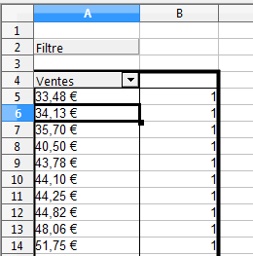Figure 51 : Nombre de ventes sans regroupement
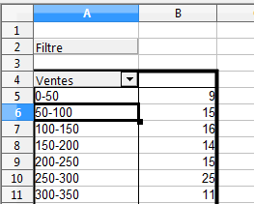Figure 52 : Regroupement par tranches de 50 €

Grouper des catégories avec des valeurs de dates ou de temps
Pour grouper des valeurs de date ou de temps, sélectionnez une cellule de la catégorie concernée.
Choisissez depuis le menu Données > Plan et groupe > Grouper ou appuyez sur la touche F12. Vous obtenez la boîte de dialogue suivante :
Figure 53 : Boîte de dialogue Groupement pour des valeurs de date ou de temps
Vous pouvez définir l'intervalle de date ou de temps (Démarrer/Fin) dans lequel le regroupement doit s'effectuer. Par défaut, c'est la période entière, de la valeur la plus petite à la plus grande. Dans le champ Grouper par, vous pouvez saisir la taille de la classe, c'est-à-dire la taille de chaque intervalle.
Les intervalles possibles sont les secondes, les minutes, les heures, les jours, les mois, les trimestres et les années. Vous pouvez les combiner en choisissant plusieurs intervalles : par exemple, vous pouvez grouper par années et, à l'intérieur d'une année, grouper par mois.
Vous pouvez également saisir un nombre de jours en tant qu'intervalle.
Astuce | Pour regrouper le résultat de la table de pilote de données en semaines calendaires, choisissez de Démarrer manuellement à en saisissant une date tombant un dimanche ou un lundi comme date de début, et entrez l'intervalle de regroupement 7 (Nombre de Jours).

Grouper sans création automatique d'intervalles
Si une catégorie contient des données de type texte, la création automatique d'intervalles n'est alors pas possible. Vous pouvez définir pour chaque champ (Employé par exemple) quelles sont les valeurs que vous voulez regrouper.
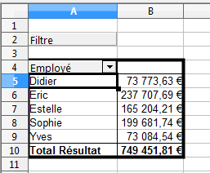Figure 54 : Avant groupement
Pour ceci, sélectionnez dans le résultat toutes les valeurs individuelles du champ que vous voulez regrouper.
Astuce | Vous pouvez sélectionner plusieurs cellules non contiguës en gardant appuyée la touche Ctrl pendant que vous faites des clics gauches avec la souris.
Choisissez depuis le menu Données > Plan et groupe > Grouper ou appuyez sur la touche F12. L'affichage devrait ressembler alors à celui de la Figure 55. Répétez cette opération pour tous les groupes que vous voulez créer. L'affichage devrait ressembler alors à celui de la Figure 56.
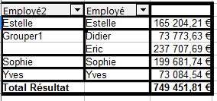Figure 55 : Un seul groupement
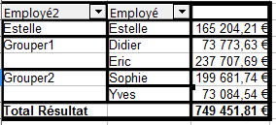Figure 56 : Groupement terminé
Vous pouvez changer les noms donnés automatiquement aux groupes et au champ nouvellement créé en modifiant le nom dans la cellule (par exemple en modifiant 'Grouper2' en 'Gilbert', ou 'Employé2' en 'Service'). La Table de pilote retiendra ces paramètres, même si vous changez la mise en page ultérieurement. Dans l'exemple, la boîte de dialogue a été rappelée (avec un clic droit, Éditer la mise en page) et le bouton Service a été sélectionné, puis Options, et Automatique a été coché. Les sous-totaux ont alors été générés, comme Figure 57. Un double-clic sur Estelle, Grouper1 et Gilbert va marquer le détail de ces groupes, comme Figure 58.
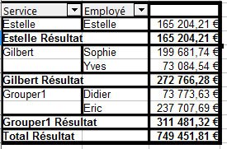Figure 57 : Groupes renommés et sous-totaux
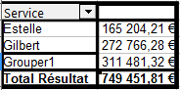Figure 58 : Détails masqués
Note | Une base de données correctement structurée devrait rendre le groupement manuel de la Table de pilote obsolète. Dans l'exemple, vous pourriez ajouter une colonne supplémentaire avec un intitulé 'Service' et y entrer le nom correct du responsable du service. Le remplissage de cette hiérarchie (relation 1-n) peut facilement être effectué avec la fonction RECHERCHEV de Calc.

Trier le résultat
Le résultat de la Table de pilote est trié, pour ses lignes et ses colonnes, par ordre croissant. Vous pouvez changer le tri du résultat de trois façons :
- Sélectionner l'ordre de tri dans la liste déroulante de chaque en-tête de ligne ou de colonne.
- Trier manuellement par glisser-déposer.
- Trier automatiquement avec les options de la boîte de dialogue Champ de données des champs de lignes ou de colonnes.
Sélectionner l'ordre de tri dans la liste déroulante de chaque en-tête
La façon la plus simple de trier les données est de cliquer sur la flèche à droite de l'en-tête du champ désiré et de choisir l'ordre de tri.
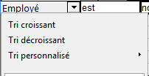Figure 59 : Ordre de tri d'un champ
Trier manuellement par glisser-déposer
Vous pouvez changer l'ordre des valeurs d'une catégorie en sélectionnant une cellule et en la déplaçant par glisser-déposer à l'intérieur du résultat de la Table de pilote.
Attention   | Soyez conscient que la cellule doit être tout d'abord sélectionnée. Il n'est pas suffisant que la cellule contienne le curseur. L'arrière-plan d'une cellule sélectionnée est d'une autre couleur (bleu généralement). Pour y parvenir, cliquez sur une cellule sans appuyer sur une touche supplémentaire, puis cliquez à nouveau dans cette cellule en appuyant sur la touche Maj ou Ctrl. Une autre possibilité est de garder le bouton gauche de la souris appuyé dans la cellule que vous voulez sélectionner, de déplacer la souris sur une cellule voisine et de revenir sur la cellule de départ avant de relâcher le bouton de la souris.
Tri automatique
Pour effectuer un tri automatique, allez dans les options d'un champ de ligne ou de colonne. Pour ceci, faites un clic droit dans le résultat de la Table de pilote et choisissez Éditer la mise en page pour afficher la boîte de dialogue Table de pilote (Figure 3). Dans la zone de mise en page, double-cliquez sur le champ que vous voulez trier. Dans la boîte de dialogue Champ de données (Figure 44), cliquez sur Options pour afficher la boîte de dialogue Options du champ de données (Figure 60).
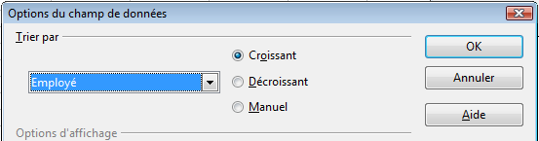Figure 60 : Options du champ de données
Dans Trier par, choisissez Croissant ou Décroissant. L'option Manuel est l'état dans lequel se trouve le champ après un tri manuel par glisser-déposer. À gauche se trouve une liste déroulante où vous pouvez choisir à partir de quel champ le tri doit s'effectuer. Par cette méthode, vous pouvez effectuer un tri non pas selon les valeurs d'une catégorie, mais selon les résultats d'un champ de données (voir Figure 61).
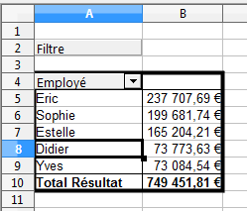Figure 61 : Tri des employés par volume des ventes décroissant

Paramètres de visibilité d'un champ de ligne ou de colonne
Paramètres de visibilité dans la liste déroulante de chaque en-tête
La façon la plus simple d'accéder aux paramètres de visibilité est de cliquer sur la flèche à droite de l'en-tête du champ désiré. La boîte de dialogue de la Figure 62 apparaît.
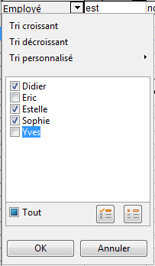Figure 62 : Paramètres de visibilité
Vous pouvez choisir d'afficher ou de masquer chacune des valeurs du champ par le moyen de la case à cocher se trouvant devant cette valeur. Si vous cochez Tout, toutes les valeurs seront affichées. Si vous décochez Tout, aucune valeur ne sera affichée. Si vous cliquez sur le bouton Afficher uniquement l'élément actif (), l'élément que vous avez choisi dans la liste (Yves dans l'exemple de la figure 62) sera le seul sélectionné. Si vous cliquez sur le bouton Masquer uniquement l'élément actif (), cet élément sera le seul désélectionné.
Si une ou plusieurs valeurs d'un champ sont masquées, la flèche de la liste déroulante change de couleur et devient bleue ().
Paramètres de visibilité des options d'un champ de ligne ou de colonne
Des paramètres de visibilité existent également au niveau des options des champs de ligne et de colonne. Pour les mettre en œuvre, faites un clic droit dans le résultat de la Table de pilote et choisissez Éditer la mise en page pour afficher la boîte de dialogue Table de pilote (Figure 3). Dans la zone de mise en page, double-cliquez sur le champ que vous voulez trier. Dans la boîte de dialogue Champ de données (Figure 44), cliquez sur Options pour afficher la boîte de dialogue Options du champ de données (Figure 63).
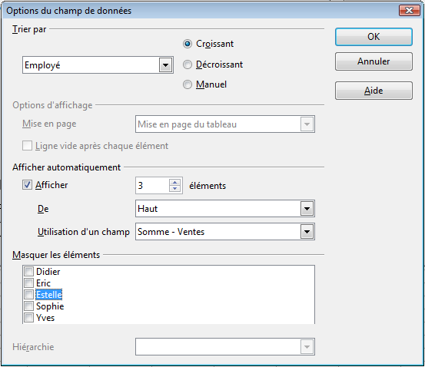Figure 63 : Options d'un champ de ligne ou de colonne
La case à cocher Afficher de la section Afficher automatiquement vous permet d'accéder aux autres paramètres de cette section et de réaliser des tableaux de type "Top xx". Vous pouvez choisir le nombre d'éléments à afficher. Selon le choix de Haut ou Bas, ce seront les premiers ou les derniers éléments. Dans Utilisation d'un champ, vous choisissez selon les valeurs de quel champ de données la sélection est effectuée. Par exemple, avec les paramètres de la Figure 63, vous pouvez sélectionner les 3 employés dont le volume des ventes est le plus important (Figure 64).
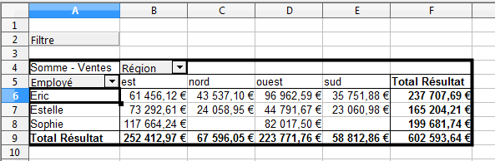Figure 64 : Top 3 des employés selon le volume de leurs ventes
La section Masquer les éléments vous permet de masquer les valeurs que vous avez cochées.

Explorer (montrer les détails)
L'exploration vous permet d'afficher les données détaillées relatives à une valeur individuelle d'un champ de ligne ou de colonne dans le résultat de la Table de pilote. Pour ceci, double-cliquez dans la cellule de cet élément ou choisissez Données > Plan et groupe > Afficher les détails. La boîte de dialogue Afficher le détail apparaît.
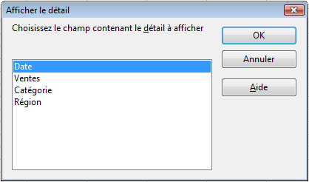Figure 65 : Boîte de dialogue Afficher le détail
La Figure 66 montre le résultat après avoir affiché le détail par catégorie pour l'employé Eric uniquement.
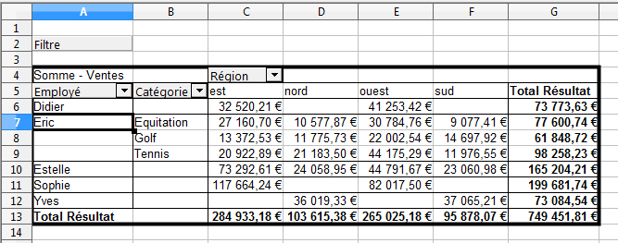Figure 66 : Afficher le détail d'un employé
Pour masquer les détails, double-cliquez dans la cellule ou choisissez Données > Plan et groupe > Masquer les détails.
La Table de pilote mémorise votre exploration et, par conséquent, si vous double-cliquez sur un autre élément (un autre employé pour cet exemple), la boîte de dialogue Afficher le détail ne réapparaîtra pas.
Note | Si vous sélectionnez Données > Plan et groupe > Afficher les détails alors que vous vous trouvez dans une cellule du champ de données, vous obtenez le même résultat que lorsque vous double-cliquez la valeur correspondante si l'option Activer le rappel des éléments est cochée (voir "Activer le rappel des éléments" page 30).

Filtre
Pour limiter une analyse de la Table de pilote à un sous-ensemble des informations de la source de données, vous pouvez mettre en œuvre un filtre.
Note | Un Autofiltre ou un filtre par défaut utilisé dans la feuille n'a aucun effet sur le processus d'analyse de la Table de pilote. La Table de pilote, une fois démarrée, utilise toujours la liste qui a été sélectionnée.
Pour ceci, cliquez sur Filtre dans le coin supérieur gauche au-dessus du résultat. Dans la boîte de dialogue Filtre, vous pouvez définir jusqu'à trois conditions de filtre.
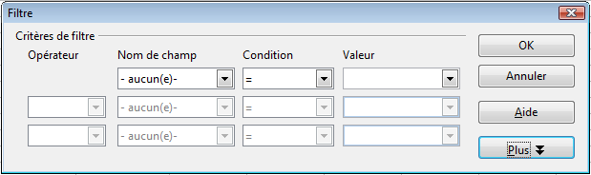Figure 67 : Boîte de dialogue pour définir un filtre
Note | Même s'ils ne sont pas appelés filtres, les champs de la page sont une façon pratique de filtrer le résultat. Leur avantage est que le critère de filtre utilisé est clairement visible.

Mettre à jour (actualiser) les données
Une fois qu'une Table de pilote est créée, les changements dans la source de données ne vont pas provoquer une mise à jour automatique dans le tableau résultant. Vous devez mettre à jour (actualiser) la Table de pilote manuellement après avoir modifié quoi que ce soit dans les données sous-jacentes.
Les changements dans la source de données peuvent être de trois ordres :
- Le contenu des données existantes a changé.
Par exemple, vous avez modifié la valeur d'une vente après coup. Pour mettre à jour la Table de pilote, faites un clic droit dans la zone de résultat et choisissez Actualiser, ou choisissez Données > Table de pilote > Actualiser dans la barre de menus (la cellule en cours doit figurer dans la Table de pilote).
- Vous avez ajouté des lignes dans la source de données.
Par exemple, vous avez ajouté une vente que vous aviez oubliée. Démarrez la Table de pilote par un clic droit dans la zone de résultat et Éditer la mise en page, cliquez sur Plus et modifiez la plage de la zone Sélection à partir de.
- Vous avez modifié ou ajouté des colonnes dans la source de données.
Par exemple, vous avez remplacé la colonne Région par la colonne Département et vous avez déplacé la colonne Ventes à la fin. Dans ce cas, cela signifie que la Table de pilote doit utiliser une zone du classeur différente pour son analyse. Un changement de données de référence pour une Table de pilote existante n'est pas possible. Vous devez reconstruire la Table de pilote depuis le début.

Formater les cellules
Les cellules de la zone de résultat de la Table de pilote sont formatées automatiquement par des styles de cellule prédéfinis dont le nom commence par « Table du pilote » (Table du pilote – Catégorie par exemple). Vous pouvez modifier la mise en forme directement dans le tableau résultat mais le seul moyen pour que cette modification perdure après l'actualisation du tableau est de modifier le style utilisé. S'agissant de styles, les modifications s'appliquent pour toutes les tables de pilote du classeur.
Concernant le format de nombre du champ de données, Calc utilise le format de nombre qui est utilisé dans la cellule correspondante de la liste source. Dans la plupart des cas, c'est utile (par exemple, si les valeurs sont en format monétaire, les cellules correspondantes dans la zone de résultat seront également en format monétaire).

Champs de données multiples
Jusqu'à maintenant, nous avons supposé que la mise en page de la Table de pilote ne contenait qu'un seul champ de données et qu'une fonction d'agrégation.
Vous pouvez vouloir utiliser plusieurs fonctions d'agrégation pour un même champ de données. Par exemple, vous voulez que la Table de pilote affiche les ventes mensuelles, ainsi que les montants les plus petits et les plus grands.
Pour ceci, faites un clic droit dans le résultat de la Table de pilote et choisissez Éditer la mise en page pour afficher la boîte de dialogue Table de pilote (Figure 3). Dans la zone de mise en page, double-cliquez sur le champ de données. La fonction Somme est sélectionnée par défaut. Appuyez sur la touche Ctrl et gardez-la enfoncée pour cliquer sur les autres fonctions désirées : Max et Min pour cet exemple. Cliquez sur OK.
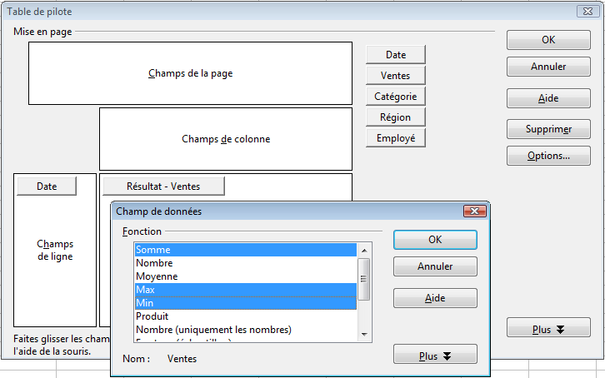Figure 68 : Plusieurs fonctions pour un champ de données

Note | L'intitulé du champ de données affiche désormais Résultat – Ventes, et non plus Somme – Ventes pour signifier que plusieurs opérations ont été demandées sur ce champ.
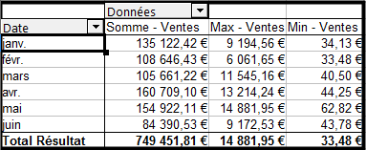Figure 69 : Analyses multiples pour un champ de données
Vous pouvez également déplacer plusieurs fois le même champ dans la zone Champs de données et lui attribuer des fonctions d'agrégation différentes. Pour ceci, faites un clic droit dans le résultat de la Table de pilote et choisissez Éditer la mise en page pour afficher la boîte de dialogue Table de pilote (Figure 3). Dans la zone de mise en page, déplacez par exemple trois fois le champ Ventes dans la zone Champs de données. Double-cliquez sur chacune de ces occurrences et choisissez une fonction d'agrégation. Dans l'exemple de la Figure 70, les fonctions Somme, Max et Min ont été choisies. Le résultat obtenu est celui de la Figure 69.
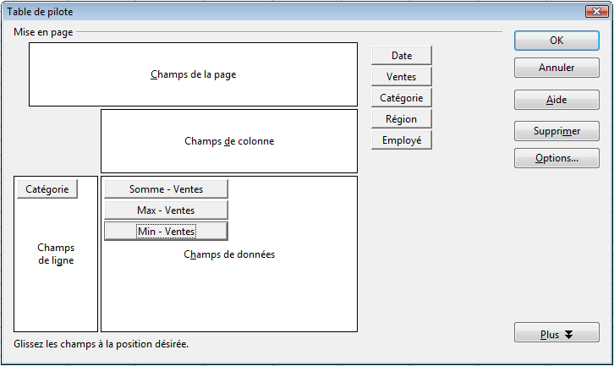Figure 70 : Plusieurs fonctions pour un champ
Il est également possible d'avoir plusieurs champs de données dans la mise en page. Les synthèses et les analyses sur plusieurs aspects sont donc possibles.
Vous pourriez, par exemple, afficher les volumes de ventes par jour et en plus fournir le nombre de ventes par jour. Pour ceci, déplacez les champs Ventes et Date dans la zone Champs de données. Pour le champ Date, choisissez Nombre comme fonction d'agrégation (voir Figure 71).
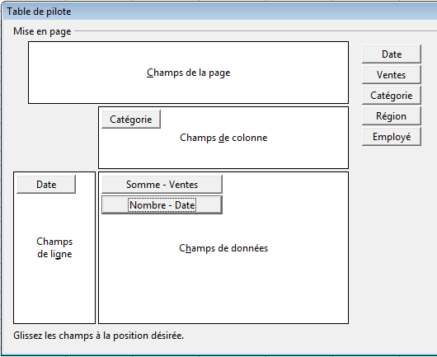Figure 71 : Champs de données multiples
Étant donné que chaque ligne de la source de données comporte une date, ce champ vous fournira le nombre d'éléments pour chaque date. Si vous regroupez les valeurs par mois, vous pouvez obtenir une synthèse avec le volume des ventes et le nombre de ventes réalisées par catégorie et par mois (voir Figure 72).
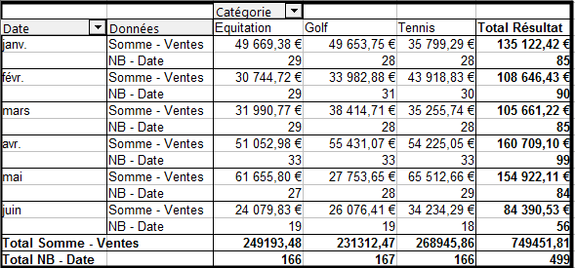Figure 72 : Volume des ventes et nombre de ventes
Si vous utilisez plusieurs champs de données, le résultat de la Table de pilote contient un champ appelé Données pour vous permettre de manipuler ces champs. Vous pouvez déplacer ce champ comme n'importe quel champ de ligne ou de colonne, par glisser-déposer. C'est une manière facile de parvenir à différentes structures pour le résultat (Figure 73 et Figure 74 : déplacement du champ Données avant le champ Date, ou sous le champ Catégorie).
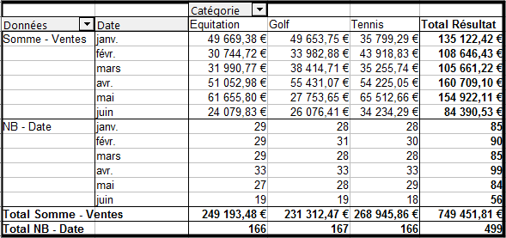Figure 73 : Champ Données avant Date
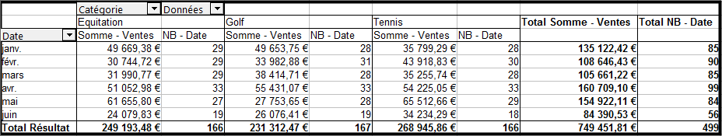Figure 74 : Champ Données en-dessous de Catégorie
Si vous disposez les différents champs de données en colonne et si la Table de pilote ne contient pas d'autre champ de colonne, ou si c'est la même chose pour les lignes, il peut être alors utile de désactiver les totaux de lignes ou de colonnes. Par exemple, si vous déplacez le champ Catégorie en champ de la page, le total de lignes est redondant.
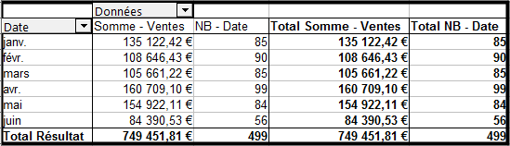Figure 75 : Totaux inutiles
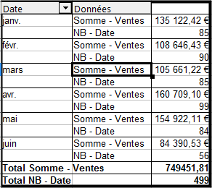Figure 76 : Total - colonnes désactivé
Notez que, dans la Figure 76, les champs de données sont revenus à leur position initiale. Vous pouvez les déplacer à nouveau en colonnes.

Fonction EXTRAIRE.DONNEES.PILOTE
La fonction EXTRAIRE.DONNEES.PILOTE peut être utilisée dans des formules de Calc si vous voulez réutiliser les résultats de la Table de pilote ailleurs dans votre classeur.

Problématique
Normalement, vous créez une référence à une valeur en saisissant l'adresse de la cellule qui contient cette valeur. Par exemple, la formule =C7*2 crée une référence à la cellule C7 et retourne le double de sa valeur.
Si la cellule se situe dans la zone de résultat de la Table de pilote, elle contient le résultat calculé par rapport aux éléments des champs de ligne et de colonne. Dans la Figure 77, la cellule C7 contient la somme des ventes de l'employée Estelle dans la catégorie Golf. La formule de la cellule C13 utilise cette valeur.
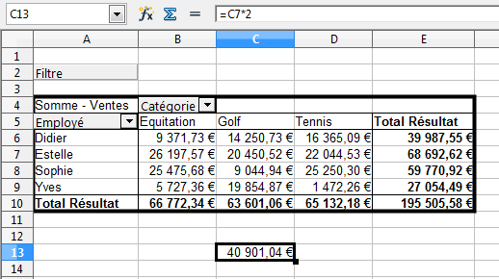Figure 77 : Formule avec référence à une cellule de la Table de pilote
Si les données sous-jacentes de la Table de pilote changent, vous devez alors prendre en compte le fait que les ventes de l'employée Estelle peuvent apparaître dans une autre cellule. Votre formule référence toujours la cellule C7 et par conséquent affichera une valeur erronée. La valeur correcte se trouve à un autre endroit. Par exemple, dans la Figure 78, l'emplacement correct est la cellule C8.
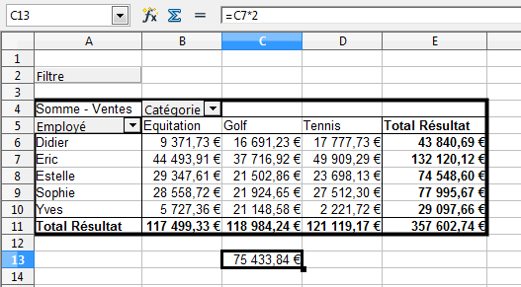Figure 78 : Valeur pour Estelle dans une autre cellule
La fonction EXTRAIRE.DONNEES.PILOTE va vous permettre de référencer une valeur dans la Table de pilote en utilisant ses éléments spécifiques.

Syntaxe
La syntaxe supporte deux variantes :
EXTRAIRE.DONNEES.PILOTE(champ_cible;table_pilote [champ_1;élément_1; ... ])
EXTRAIRE.DONNEES.PILOTE(table_pilote;contraintes)

Première syntaxe
Champ_cible permet de spécifier quel champ de données utiliser dans la fonction. Si la Table de pilote comporte un seul champ de données, cet argument semble inutile, mais il est quand même obligatoire de le préciser.
Si la Table de pilote comporte plus d'un champ de données, vous pouvez saisir soit le nom du champ dans la source de données sous-jacente ("Ventes" par exemple), soit le nom du champ de données lui-même ("Somme - Ventes" par exemple).
Table_pilote permet de spécifier la Table de pilote que vous voulez utiliser. Il est possible que votre classeur contienne plus d'une Table de pilote. Saisissez à cet endroit une référence de cellule qui se trouve à l'intérieur du résultat de la Table de pilote. Ce peut être une bonne pratique de toujours utiliser la cellule du coin supérieur gauche de la Table de pilote, et ainsi de vous assurer que la cellule sera toujours à l'intérieur de la Table de pilote, même si la mise en page évolue.
Exemple : =EXTRAIRE.DONNEES.PILOTE("Ventes";A2)
Si vous ne saisissez que ces deux arguments, la fonction retourne alors le total général de la Table de pilote. Dans l'exemple de la Figure 78, la formule va retourner la valeur 357 602,74.
Vous pouvez ajouter des paires d'arguments supplémentaires, constituées d'un nom de champ et de la valeur d'un élément, pour extraire des totaux partiels. Par exemple, dans la Figure 78, si vous voulez obtenir le total de l'employé Eric pour la catégorie Tennis, la formule de la cellule C14 sera :
=EXTRAIRE.DONNEES.PILOTE("Ventes";A2;"Employé";"Eric";"Catégorie";"Tennis")
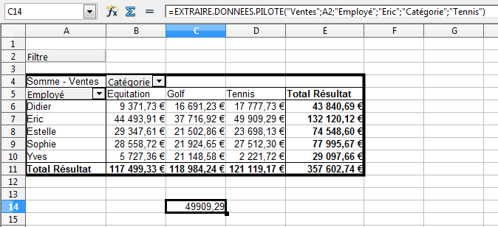Figure 79 : Première syntaxe

Seconde syntaxe
L'argument table_pilote fonctionne de la même façon que dans la première syntaxe.
Pour contraintes, entrez une liste séparée par des espaces pour spécifier les valeurs que vous voulez extraire de la Table de pilote. Cette liste doit contenir le nom du champ de données s'il en existe plus d'un. Dans le cas contraire, le nom n'est pas obligatoire. Pour obtenir un total partiel, complétez la liste avec des saisies sous la forme nom_champ[élément]. Dans l'exemple de la Figure 78, si vous voulez obtenir le total de l'employé Eric pour la catégorie Tennis, la formule de la cellule C14 sera :
=EXTRAIRE.DONNEES.PILOTE(A2;"Ventes Employé[Eric] Catégorie[Tennis]")
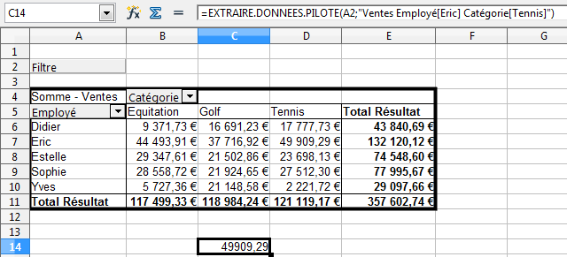Figure 80 : Seconde syntaxe
Si vous utilisez des champs de type date, vous devez faire attention lors de l'utilisation de la fonction EXTRAIRE.DONNEES.PILOTE. Cette fonction ne reconnaîtra une date que si elle est saisie exactement de la même façon dont elle apparaît dans la source de données (qui peut être différente de la façon dont elle apparaît dans le résultat). L'exemple de la Figure 81 vous montre des utilisations (correcte et incorrecte) de la fonction EXTRAIRE.DONNEES.PILOTE.
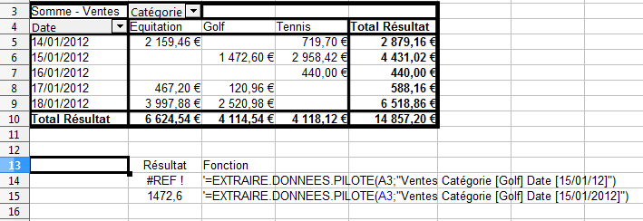Figure 81 : Utilisation avec un champ de type date
Vous pouvez vous reporter à la page correspondante du wiki pour disposer de davantage d'exemples :
http://wiki.documentfoundation.org/FR/Calc:_fonction_EXTRAIRE.DONNEES.PILOTE

